HEI MAHI: Te mahi tānga pua atua harore

Te kaupapa

I konei ka oti i ngā ākonga he tānga o ngā pua atua o te harore. He mōkitokito ngā pua atua – e kore e kitea noatia e te karu. Engari kia mahia he tānga pua atua, ka āhua kite tonu te ākonga pēhea rā te āhua o ngā pua atua. Kei te reo Māori me te reo Pākehā ngā tohutohu ki ngā ākonga. Ā, i tēnei mahi, ka āhei anō te ākonga te kōwhiri i tētahi pātai kei tōna hinengaro mō te mahi tānga pua atua me te hoahoa i tētahi tūhuratanga e whakautua ai taua pātai.

Hei te otinga o te mahi nei, te tikanga āhei te ākonga:
- kua pai te whai a te ākonga i ngā tohutohu hei mahi tānga pua atua
- kua whiriwhiri ia he aha i oti pai ai, i kore ai rānei e oti pai te tānga
- kua mōhio ake ki te whakatakoto pātai e taea ana te whakautu ki tētahi tuhuratanga māmā
- kua mōhio ake ki te hoahoa, ki te whakatutuki hoki i tētahi tūhuratanga māmā.

He kōrero mā te kaiako

Kōrero whakataki/whakamārama whānui

Ko te pua atua te mea e taea ai e te hekaheka te whakaputa uri ki te ao. He nekeneke kore te harore (te hekaheka). Ka tukuna kētia e ia te manomano o ngā pua atua hei kawe haere mā te hau me te wai. He tino moroiti ngā pua atua; e kore e kitea noatia e te karu tangata. Engari kia tukuna te tini manomano ki te papa, hei reira kitea ai ngā tauira ka oti mai .

Kia haumaru ai te mahi nei, ka whakamahia ko ngā harore e taea ana te kai. Heoi anō, me tika te pakari o te harore e tukuna ai e ia ōna pua atua, e oti mai ai te tānga. Ki te tamariki rawa, ki te kaumātua rawa rānei te harore, kāore e tika te mahi. Mēnā ko koe tonu kei te kohi i ō harore i te taiao, kōwhiria ngā mea hauora te āhua i tētahi ata e heke ana te ua. Mēnā e whakamahia ana ngā mea mai i te hokomaha, kōwhiria ētahi e wherawhera mai ana ngā pihapiha.

Ki te kore tonu ō harore e tuku i ngā pua atua i roto i te 24-48 hāora, kaua e hoki i te waewae tūtuki. He whakaatu kē tēnā i tētahi tino āhuatanga o tēnei mea te pūtaiao – kāore e puta ngā hua e whāia ana i ngā tūhuratanga katoa. Ā, ko tā te tangata pūtaiao mahi, he whiriwhiri he aha i hē ai, me pēhea hoki te whakatika. He horopaki māori anō e tahuri ai te ākonga ki te hoahoa i āna ake tūhuratanga.

Whakamahia te rauemi Ngā Hekaheka o Aotearoa – kuputaka hei kimi i ngā hononga ki ngā tuhinga kei reira ngā pārongo me ngā kupu reo Māori, reo Pākehā e rite ana mō tēnei kaupapa.

Ngā mea e hiahiatia ana

- He harore (kia kotahi te momo, kia maha rānei ngā momo – e ai ki ngā mahi whātoro, ka pai ngā Portobello papatahi parauri me ngā shiitake)
- He pepa mā, he pepa pango (he uriuri ētahi pua atua, he teatea ētahi)
- He māripi
- He ipu aihikirīmi, he mea āhua rite rānei te hanga
- He taputapu whakarahi ake i te āhua o tētahi hanga (he arotahi ā-ringa, he karu whakarahi matihiko, he kāmera rānei)

Ngā mahi

Te hanga tānga pua atua

- Whakamahia ngā taputapu whakarahi hei tirotiro i ngā pua atua.

- Whāia ngā tohutohu mō te mahi tānga pua atua.

- I te rangi i muri ake, tirohia ngā tānga. Matapakia ngā hua o te tūhuratanga nei, ahakoa i puta te hua e tūmanakohia ana, kāore rānei.

- Whakamahia ngā taputapu whakarahi hei tirotiro i ngā tānga pua atua. Whakatairitea ngā tānga me ngā harore tonu.

- Ka whāia pea he tūhuratanga ko te ākonga tonu te kaiarataki, hei whakautu i ētahi pātai kei te puku o te ākonga.

Te hoahoa tūhuratanga ko te ākonga tonu te kaiarataki

- Kōwhiria he pātai hei whakautu. Anei ētahi, hei tauira:
- Ka oti mai he tānga pua atua i ngā momo harore katoa?
- Ki te roa ake te harore e waiho ana ki te pepa, ka uriuri ake te tānga ka oti mai?
- Ko te roa o te harore e ora ana, koirā tētahi mea e hono ana ki tōna pai mō te mahi tānga pua atua?
- Ka rerekē te tānga mēnā he rerekē te paemahana (te takawai rānei)?
- Kotahi anake te tae o ngā pua atua, ahakoa te momo harore?
- Ki te kore e taupokina te harore, ka tukua tonutia e ia ōna pua atua?

- Āta whakaritea te tūhuratanga. Anei ētahi mea hei whakaaro ake mā te ākonga:
- ngā rawa me ngā taputapu ka hiahiatia e tutuki ai te tūhuratanga
- te roa o te wā e tutuki ai te tūhuratanga – ka oti i roto i ngā hāora/rā kua tohua mō te mahi nei?
- te pono o ngā kōrero ka hua ake – ka puta ake i te tūhuratanga te whakautu ki te pātai i takoto i te tīmatanga?
- ngā taurangi (tētahi āhuatanga ka taea te whakataki, te whakarerekē rānei i roto i te tūhuratanga)
- te ine, te tuhi me te pūrongorongo i te mahere, te ara tūhura i whāia me ngā hua i puta ake – he aha ngā momo inenga ka kohia, me pēhea hoki te whakaatu i ngā raraunga?

- Āta tuhia te pātai me ngā takahanga i te ara me mātua whai.

- Kawea te tūhuratanga, ka tuhi ai i ngā āhuatanga i puta ake.

- Matapakia ngā āhuatanga i hua ake:
- I kitea i roto i te tūhuratanga te whakautu ki te pātai?
- I ara ake ētahi uauatanga, ētahi raruraru? I pēhea tō rongoā i aua raruraru?
- Ka whakarerekētia ētahi āhuatanga mēnā i tukuruatia te tūhuratanga?

He huatau kē anō

E ai ki te ao pūtaiao, ehara te harore i te tipu. He hekaheka kē.

Ehara hoki te pua atua i te kākano, i te purapura. Engari he rite te mahi ki tā te kākano. Mā te pua atua e whakaputa uri ai te hekaheka.

He kōrero mā te ākonga

- Tapahia atu te kakau o te harore. | 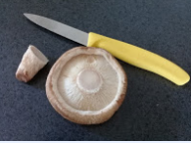
- Āta whakatakotoria te taupoki o te harore ki te pepa, ko ngā pihapiha ki raro. | 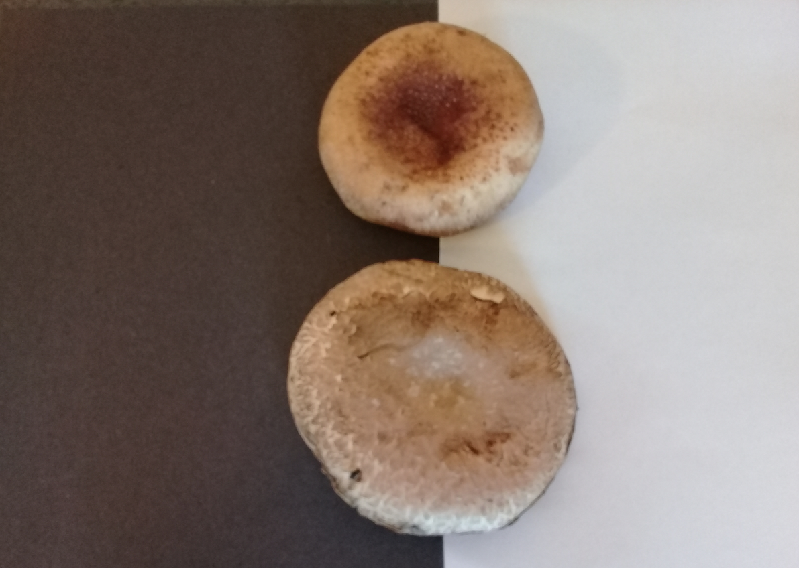
- Uhia ki tētahi pouaka, oko rānei, kia kore ai e maroke. Waihotia mō tētahi pō. | 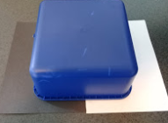
- Tangohia te uhi me te taupoki. Ka kitea te tānga o ngā pua atua kua tukua e ngā  pihapiha ki te pepa. | 